Nouveau câble CFSPECIAL.5 : la combinaison de 7 câbles chainflex réduit de 35 % le coût des câbles dans les topdrives
Combinaison de 7 câbles testés et fiables comprenant des câbles de puissances pour moteurs, des câbles de données et des câbles hybrides pour le système offshore e-loop signé igus

C'est pour les montages suspendus dans des applications très complexes comme les équipements de forage en profondeur que la société igus a mis au point e-loop. Ce système de chaînes porte-câbles guide les câbles verticalement de manière sûre et remplace de plus en plus souvent les boucles de service, partout dans le monde. igus présente maintenant une gamme de câbles adaptée au système e-loop, la nouvelle série CFSPECIAL.5. La combinaison de sept câbles chainflex permet de réduire les coûts de 35 %.

C'est pour guider les câbles de manière sûre dans les applications suspendues et les milieux difficiles que la société igus a conçu e-loop comme alternative aux boucles de service (serviceloop) souvent utilisées. Sur ces boucles classiques, les câbles ne bénéficient d'aucun guidage, ils n'ont pas de rayon de courbure fixe, ils ne peuvent pas bouger et finissent par casser. Lors de l'entretien ou des réparations, c'est l'ensemble du système qui doit être changé. Le système e-loop, qui est un guidage de l'énergie tridimensionnel extrêmement robuste, associe les avantages d'une chaîne porte-câbles en polymères à ceux d'un câble très résistant à la traction. Le câble absorbe les forces de traction à l'intérieur de la chaîne et les conduit dans les éléments de fixation. La chaîne porte-câbles modulaire a un rayon de courbure défini et résiste aux vibrations et aux chocs grâce à des protecteurs, autant d'éléments qui en font le produit idéal dans les équipements de forage ou les excavatrices à godets. igus présente maintenant la série de câbles CFSPECIAL.5 dédiée à ce système e-loop.

Chaîne, câble, garantie, montage, le tout par un seul et même fournisseur
Les câbles dédiés au système e-loop seront disponibles au premier trimestre 2021 et se composent de sept types de câbles : trois monoconducteurs de différentes sections, un conducteur de protection, deux câbles de données et un câble hybride. Ce choix répond aux besoins des systèmes topdrive courants sur le marché et sera adapté à leur évolution. Tous les câbles chainflex sont disponibles sans minimum de commande. Ces câbles étant des références catalogue, leur disponibilité est réelle et met fin à la fabrication sur mesure longue et coûteuse qui était la norme jusqu'à présent. Avec cette prestation igus complète, constituée de la chaîne, des câbles, du confectionnement et du montage, le client bénéficie d'un achat de tous les composants auprès d'un seul et même fournisseur et de la garantie que tous les éléments soient parfaitement adaptés les uns aux autres. igus est en mesure de le certifier grâce aux tests effectués dans le laboratoire de tests de 3.800 mètres carrés de l'entreprise. Le confectionnement sous forme de système readychain offre un autre avantage : il permet de réduire le temps d'approvisionnement de près de 90% et le temps de montage de 68%.
Gamme e-loop disponible en différentes variantes
La gamme de chaînes e-loop est disponibles en différentes tailles et variantes, dont une à entretoise tous les deux maillons. Cette nouvelle variante est utilisée pour les applications statiques, par exemple pour le guidage de l'énergie du mât de forage au groupe de puissance sur les équipements de forage pétrolier. Elle est aussi disponible avec des roulettes et des modules de préhension pour pouvoir être facilement déplacée de A à B sur le sol du quai. igus propose aussi en option une variante dite « drop safe » avec sécurisation supplémentaire par vis et une variante en inox.

Retrouvez ici plus d'informations ainsi que des vidéos sur la série CFSPECIAL pour les topdrives.

Légende :

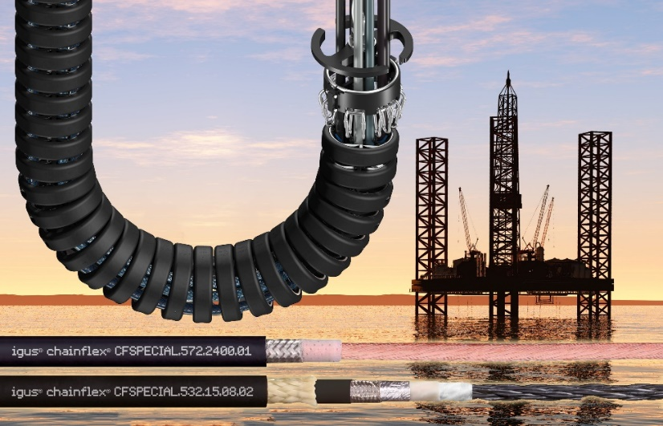
Photo PM6620-1
Testés, sûrs et rapidement livrés, les sept câbles chainflex CFSPECIAL.5 sont dédiés à un emploi dans le système e-loop de la société igus. (Source : igus)

A PROPROS D’IGUS :
igus France est la filiale commerciale du groupe igus® qui est un des leaders mondiaux dans la fabrication de systèmes de chaînes porte-câbles et de paliers lisses polymères. L’entreprise familiale dont le siège est à Cologne en Allemagne est présente dans 80 pays (dont 35 filiales igus) et emploie plus de 4.150 personnes dont une soixantaine en France. En 2019, igus France a réalisé un chiffre d’affaires de plus de 20 millions d’euros et le groupe a réalisé un chiffre d'affaires de 764 millions d'euros avec ses « motion plastics », des composants en polymères dédiés aux applications en mouvement. igus® dispose du plus grand laboratoire de tests avec une superficie de plus de 3.800m² et des plus grandes usines de son secteur afin d’offrir rapidement à ses clients des produits et solutions novateurs répondant à leurs besoins. La filiale française est située à Fresnes en Ile de France.

Contact presse :
igus® SARL – Nathalie REUTER
01.49.84.98.11 nreuter@igus.net
www.igus.fr/presse

49, avenue des Pépinières - Parc Médicis - 94260 Fresnes
Tél.: 01.49.84.04.04 - Fax : 01.49.84.03.94 - www.igus.fr

Les Termes “igus, chainflex, CFRIP, conprotect, CTD, drylin, dry-tech, dryspin, easy chain, e-chain systems,
e-ketten, e-kettensysteme, e-skin, flizz, iglide, iglidur, igubal, manus, motion plastics, pikchain, readychain, readycable, speedigus, triflex, plastics for longer life, robolink et xiros“ sont des marques protégées en République Fédérale d'Allemagne et le cas échéant à niveau international.

